федеральное государственное бюджетное образовательное учреждение высшего образования
«Вологодский государственный университет»

Информационные системы и технологии ______________________________________________________

ЛАБОРАТОРНАЯ РАБОТА 5

Дисциплина: «Объектно-ориентированное программирование»
Наименование работы: «Программирование ветвящихся алгоритмов»

Выполнил студент | Иванов Денис Геннадьевич
Группа | ИТ-31
Дата сдачи | _______________________________
Дата защиты  Оценка по защите | ______________________________________  _______________________________________

Вологда
2021 г.

15 вариант

Задача 1.
Составить программу, позволяющую получить словесное описание школьных отметок (1– плохо, 2– неудовлетворительно, 3– удовлетворительно, 4– хорошо, 5– отлично). Использовать оператор множественного выбора.
Оконный режим.
void __fastcall TForm1::BitBtn1Click(TObject *Sender)
{
int O;

try
{
O = StrToFloat(Edit1->Text);
}
catch(...)
{
ShowMessage("Проверьте правильность ввода");
Label3->Caption = "";
return;
}

switch (O)
{
case 2:
Label3->Caption = "Это: неудовлетворительно";
break;

case 3:
Label3->Caption = "Это: удовлетворительно";
break;

case 4:
Label3->Caption = "Это: хорошо";
break;

case 5:
Label3->Caption = "Это: отлично";
break;

default:
ShowMessage("Проверьте правильность ввода");
Label3->Caption = "";
break;
}

}
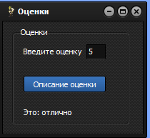

Задача 2.
Даны a и b. Вывести максимальное и минимальное значения выражений 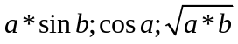 с указанием формул, по которым производились вычисления.
Оконный режим.
void __fastcall TForm1::BitBtn1Click(TObject *Sender)
{
double a,b,R1,R2,R3;

try
{
a = StrToFloat(Edit1->Text);
b = StrToFloat(Edit2->Text);

R1 = a * sin(b);
R2 = cos(a);
R3 = sqrt(a*b);

}
catch(...)
{
ShowMessage("Проверьте правильность ввода");
return;
}

Label7->Caption = "Выражение 1: " + FloatToStr(R1);
Label8->Caption = "Выражение 2: " + FloatToStr(R2);
Label9->Caption = "Выражение 3: " + FloatToStr(R3);

if ((R1>R2)&&(R1>R3))
{
Label10->Caption = "Результат первого выражения больше всех";
}
if ((R1<R2)&&(R1<R3))
{
Label11->Caption = "Результат первого выражения меньше всех";
}

if ((R2>R3)&&(R2>R1))
{
Label10->Caption = "Результат второго выражения больше всех";
}
if ((R2<R3)&&(R2<R1))
{
Label11->Caption = "Результат второго выражения меньше всех";
}

if ((R3>R1)&&(R3>R2))
{
Label10->Caption = "Результат третьего выражения больше всех";
}
if ((R3<R1)&&(R3<R2))
{
Label11->Caption = "Результат третьего выражения больше всех";
}

if ((R1==R2)&&(R1>R3))
{
Label10->Caption = "Результат первого и второго выражения больше всех";
}
if ((R1==R2)&&(R1<R3))
{
Label11->Caption = "Результат первого и второго выражения меньше всех";
}

if ((R1>R2)&&(R1==R3))
{
Label10->Caption = "Результат первого и третьего выражения больше всех";
}
if ((R1<R2)&&(R1==R3))
{
Label11->Caption = "Результат первого и третьего выражения меньше всех";
}

if ((R1<R2)&&(R2==R3))
{
Label10->Caption = "Результат второго и третьего выражения больше всех";
}
if ((R1>R2)&&(R2==R3))
{
Label11->Caption = "Результат второго и третьего выражения меньше всех";
}

if ((R1==R2)&&(R1==R3))
{
Label10->Caption = "Результаты всех выражений равны";
Label11->Caption = "Результаты всех выражений равны";
}

}
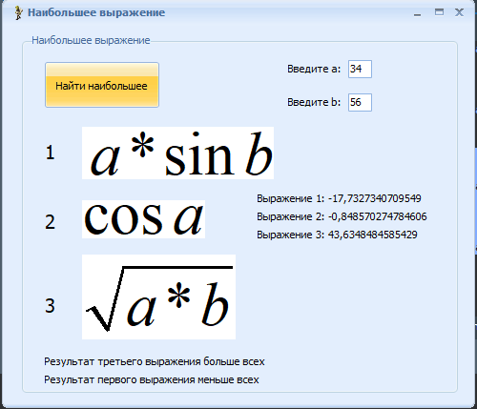

Задача 3.
Написать программу вычисления стоимости покупки с учетом скидки. Скидка в 5% предоставляется, если сумма покупки больше 1000 рублей, в 8% – если сумма больше 5000 рублей.
Консольный режим.
#include <stdio.h>
#include <iostream>
using namespace std;

int main()
{

setlocale(LC_ALL, "RUS");

puts("Скидка в 5% предоставляется, если сумма покупки больше 1000 рублей, в 8% – если сумма больше 5000 рублей.");
puts("\nВведите сумму покупки:");
double Sum;
scanf_s("%lf", &Sum);

if (Sum < 0)
{
puts("Проверьте правильность ввода");
exit;
}

if ((Sum > 1000)&&(Sum<=5000))
{
Sum = Sum - (5 * Sum / 100);
}

if (Sum > 5000)
{
Sum = Sum - (8 * Sum / 100);
}

printf_s("Итоговая сумма: %.2lf рублей\n", Sum);
system("pause");

}

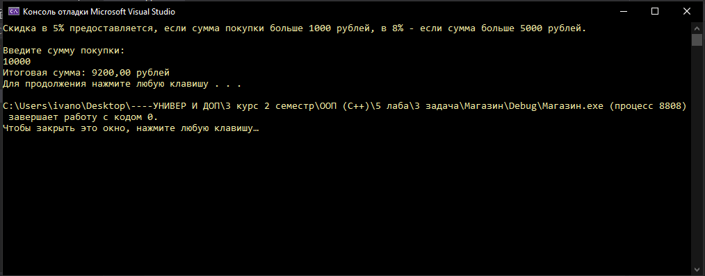
Задача 4.
Вычислить:
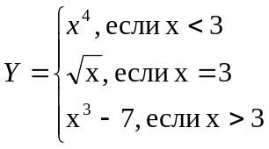

Консольный режим.
#include <stdio.h>
#include <iostream>
using namespace std;

int main()
{

setlocale(LC_ALL, "RUS");

puts("Если x<3, то вычислить x^4, если x=3, то вычислить корень из x, если x>3, то вычислить x^3 - 7");
puts("Введите x:");
double x, rez;
scanf_s("%lf", &x);

if (x < 3)
{
rez = pow(x, 4);
}

if (x == 3)
{
rez = sqrt(x);
}

if (x > 3)
{
rez = pow(x, 3) - 7;
}

printf_s("Результат: %.2lf\n\n", rez);
system("pause");

}
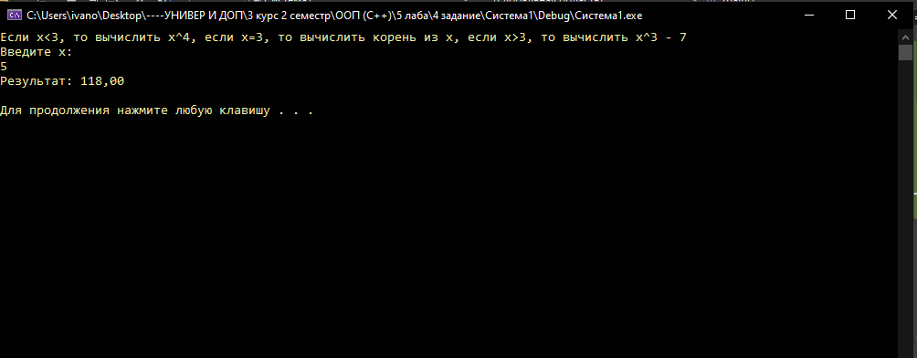

Задача 5.
Для данного x вычислить значение функции:
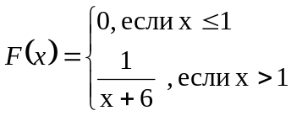
Консольный режим.
#include <stdio.h>
#include <iostream>
using namespace std;

int main()
{

setlocale(LC_ALL, "RUS");

puts("Если x<=1, то вычисление равняется 0, если x>1, то результат вычисления: 1/(x+6)");
puts("Введите x:");
double x, rez;
scanf_s("%lf", &x);

if (x <= 1)
{
rez = 0;
}

if (x > 1)
{
rez = 1 / (x + 6);
}

printf_s("Результат: %.8lf\n\n", rez);
system("pause");

}
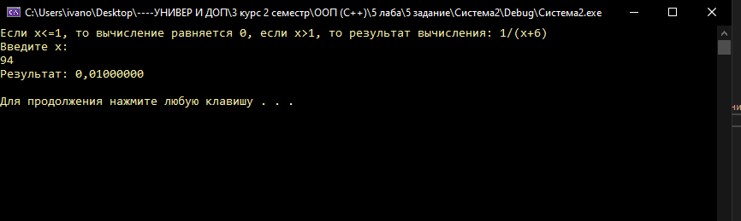

Компоненты, использованные в работе с оконным режимом
Компоненты | Назначение
bitbtn | Кнопка
Edit | Окно ввода информации
Label | Вывод текстовой информации
GroupBox | Площадка для компонентов

Задачи 1 и 2 решить в оконном режиме (C++Builder)
Задачи 3, 4, 5 решить в консольном режиме

Выводы по работе: таким образом удалось научиться работать в консольном режиме c++ builder и Microsoft visual studio 2019. Научился создавать программы в оконном режиме. Познакомился с рядом новых операторов.

